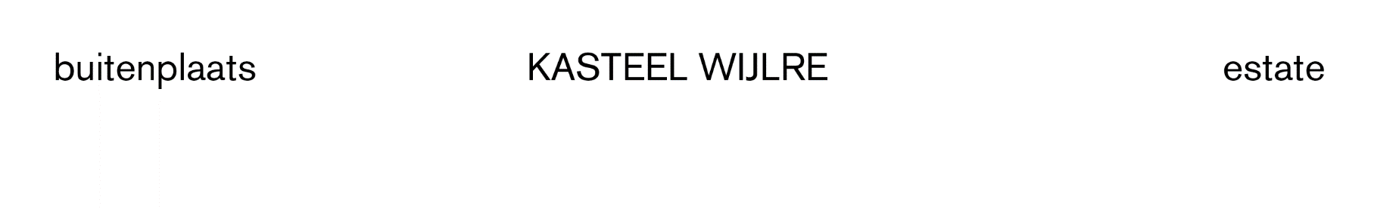
Persbericht

Solotentoonstelling Oscar Lourens bij Kasteel Wijlre in 2021

Buitenplaats Kasteel Wijlre presenteert vanaf 10 maart 2021 een solotentoonstelling van kunstenaar Oscar Lourens (1973). ‘GREY MATTERS’ toont Lourens’ fascinatie voor verzamelingen waarin afmetingen, volume, schaal, vorm, kleur en ruimte centraal staan.

Plattegronden, doorsnedes, modellen en data vormen een haast eindeloos archief, dat is gerangschikt in mappen, ordners, kaartenbakken, vitrines en archiefkasten. Lourens spaart als een echte verzamelaar verschillende meetinstrumenten, zoals maatbekers. De maatbekers zijn allemaal uniek en van verschillende materialen als glas en plastic. Ook heeft hij een grote collectie linialen en geodriehoeken verzameld. Door de objecten in grijze grondverf te schilderen zijn de linialen en maatbekers ontdaan van hun meetfunctie. Door de verf worden de details zoals meetindicaties en typografie echter beter zichtbaar; de linialen en bekers verwijzen nog slechts naar het meten als zodanig.

In zijn zoektocht naar interessante vormen heeft Lourens tevens een indrukwekkende verzameling globes bij elkaar gebracht. Naast de vorm is hij hierbij geïntrigeerd door de spiegeling die sommige glazen globes hebben. Ook hier is het presentatiemiddel van zijn functie ontdaan en puur object geworden. Tegelijkertijd behoudt dit werk, dat nog niet eerder getoond is, een duidelijke verwijzing naar het presenteren van natuurhistorische verzamelingen. Deze link is tevens terug te zien in andere werken in deze tentoonstelling.

Eerder ontwikkelde Lourens voor buitenplaats Kasteel Wijlre een route door de tuin. Op basis van het idee van de Cyanometer – een 18e eeuwse uitvinding om in 53 kleurenvakken verschillende blauwtinten van de lucht te meten – werd de Greyometer ontwikkeld om de grijsintensiteit te meten van verschillende objecten. Lourens verbindt hiermee zijn interesse voor ordening van en grip op de werkelijkheid, en de kritiek op de haalbaarheid daarvan.

In de tentoonstelling in het Koetshuis onderzoekt Lourens de tegenstelling tussen duurzaamheid en vergankelijkheid. In zijn wereld van strengheid in maatvoering, schaalmodellen, meters en kubieke centimeters biedt Lourens met zijn werken de mogelijkheid tot nadenken en verwondering.

Over buitenplaats Kasteel Wijlre
Kasteel Wijlre is een buitenplaats voor kunst, natuur, architectuur en erfgoed. De buitenplaats presenteert tentoonstellingen, projecten, events, routes en educatieve activiteiten in het hedendaagse kunstpaviljoen Hedge House, het historische Koetshuis en de tuin.

www.kasteelwijlre.nl

Open voor publiek van 10 maart tot en met 7 november 2021 van woensdag tot en met zondag, 11:00-17:00u. Ingang: Kerkpad 1, Wijlre

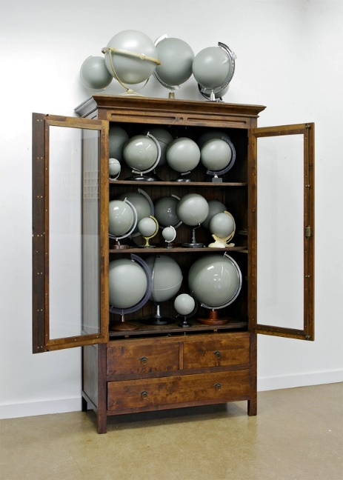

Zonder Titel (2015-2016). Collectie Museum Voorlinden, Wassenaar

Niet voor publicatie

Voor meer informatie en beeldmateriaal kunt u contact opnemen met
Manon Berns, e-mail m.berns@kasteelwijlre.nl

